Цель: расширять представление детей о празднике – День защитника Отечества.

Задачи:
- формировать в детях стремление быть храбрыми, смелыми, сильными и ловкими;
- создать радостное праздничное настроение у детей;
-развивать у детей физические качества: ловкость, быстроту, координацию движений, умение действовать по сигналу воспитателя;
- воспитывать в детях уважение к защитникам Родины.
- приобщать детей к праздничной культуре поведения.
- развивать умение громко и выразительно читать стихи;
Оборудование: Музыка, обручи, флажки и пилотки.
Виды деятельности: игровая, двигательная.

Ход развлечения.

Дети под марш «Бравые солдаты» сл. Т. Волгиной, муз. А. Филиппенко маршируют один круг вокруг зала и строятся в одну шеренгу.
Командир: Здравствуйте ребята. Я рада вас видеть вновь в нашем зале Настроение у нас радостное и приподнятое, ведь сегодня мы отмечаем праздник – День защитников Отечества.
-ребята, чей это праздник?
-Действительно этот день стал для россиян праздником всех мужчин – защитников Отечества и семейного очага; праздником сильных, смелых и благородных. А что бы обладать такими качествами, что делают наши мужчины? (занимаются спортом, делают зарядку).
-Хорошо, и мы свами сейчас сделаем зарядку (флэш-моб под музыку).
Воспитатель:
-Ребята, как называют человек, который управляет танком?
- кто управляет кораблем?
- кто управляет самолетом?
Вот и мы сейчас сыграем в п/и « Самолетики и тучки»
Дети делятся на две команды – «Самолетики» и «Тучи». На полу раскладываются круг из длинной веревочки (или обручи по количеству).
Самолетики летят
И на землю не хотят.
В небе весело несутся,
Но друг с другом не столкнутся.
Дети, изображающие самолетики, расставив руки в стороны, начинают летать за пределами круга.
Вдруг летит большая туча,
Стало все темно вокруг.
Самолетики, в свой круг!
При этих словах те, кто изображает тучи, пытаются поймать самолетики. Кто успел «залететь» на «аэродром», тот спасен. Кого поймали, отходит в сторону и наблюдает за играющими. Игра продолжается до двух-трех раз, победителями считаются «самолетики», которых не смогли поймать. Затем команды меняются ролями.
Ребёнок
Мы сегодня все пилоты,
Начинаем мы полеты.
Облака под солнцем тают
И в полет нас приглашают.
Пусть сияет ярко солнце,
И пусть пушки не гремят.
Мир, людей, страну родную
Защитит всегда солдат

Воспитатель: Вы пока что маловаты,
Но вы в будущем солдаты,
И сегодня мы проверим,
Кому Родину доверим.
Полоса препятствий под музыку.
Воспитатель: Вот и стали мы с вами сильными и ловкими. А когда мальчики вырастут, тоже, как папы, пойдут служить в Армию и станут защитниками, солдатами.
Кричалка: Защитникам нашим
мы крикнем Ура!!!
Здоровья желаем вам
Счастья, добра.
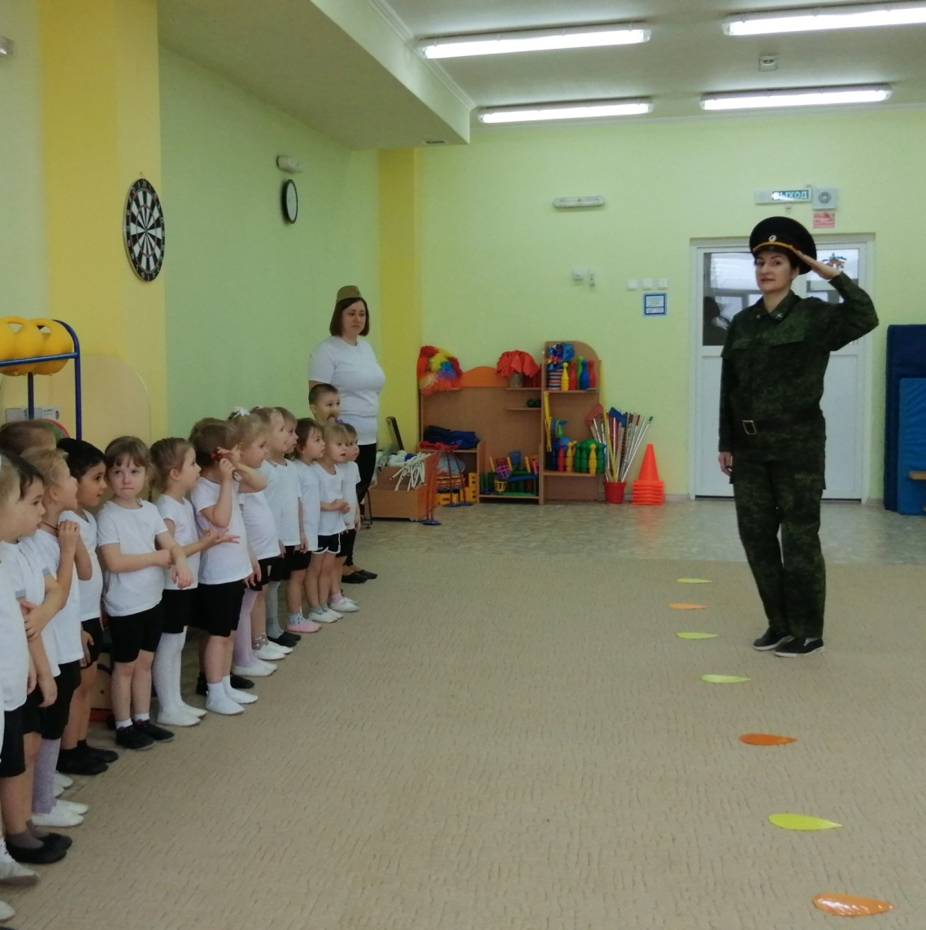
Приветствие
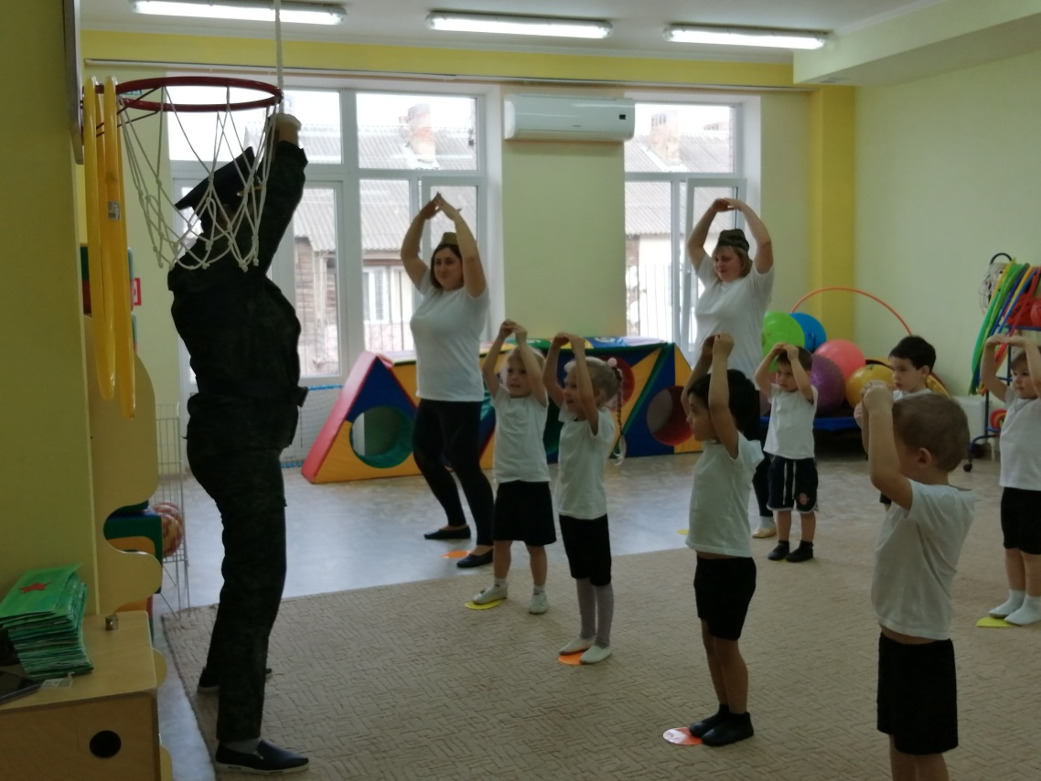
«Флеш-моб»
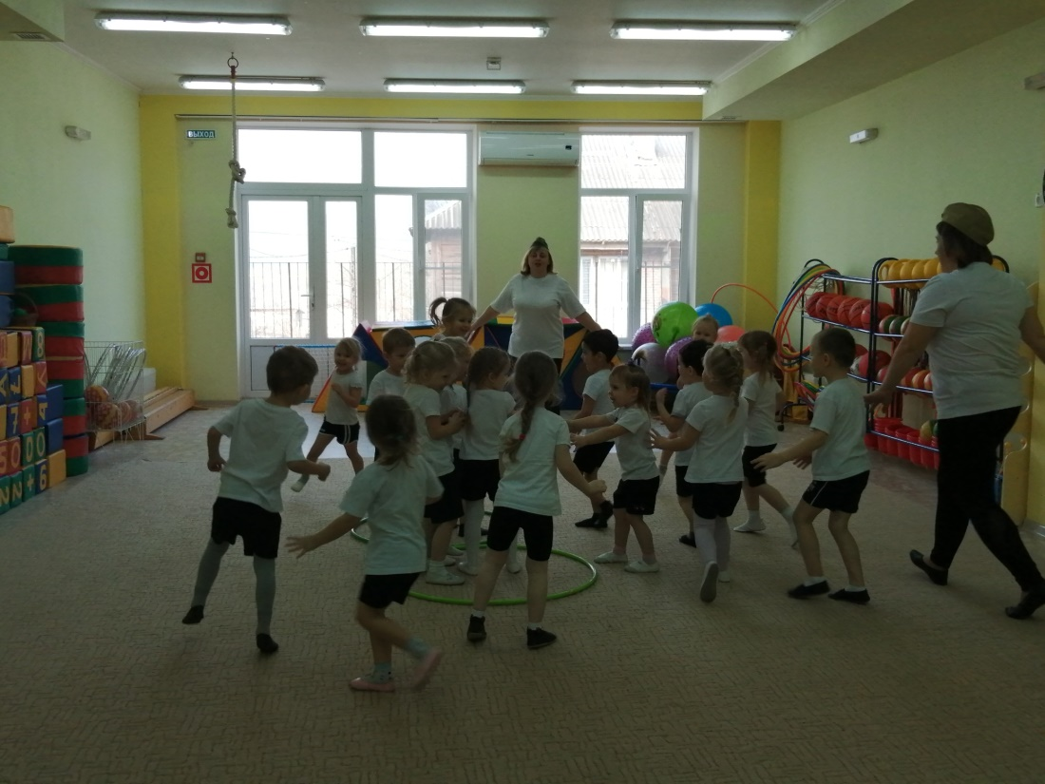Подвижная игра «Самолетики и тучки»

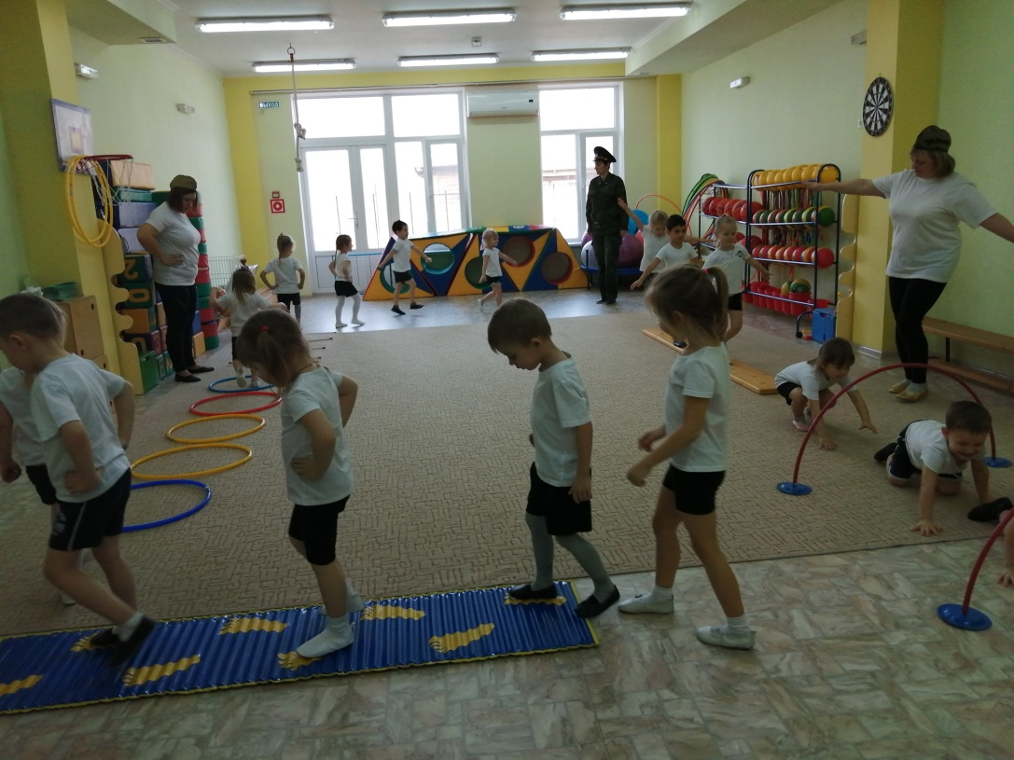

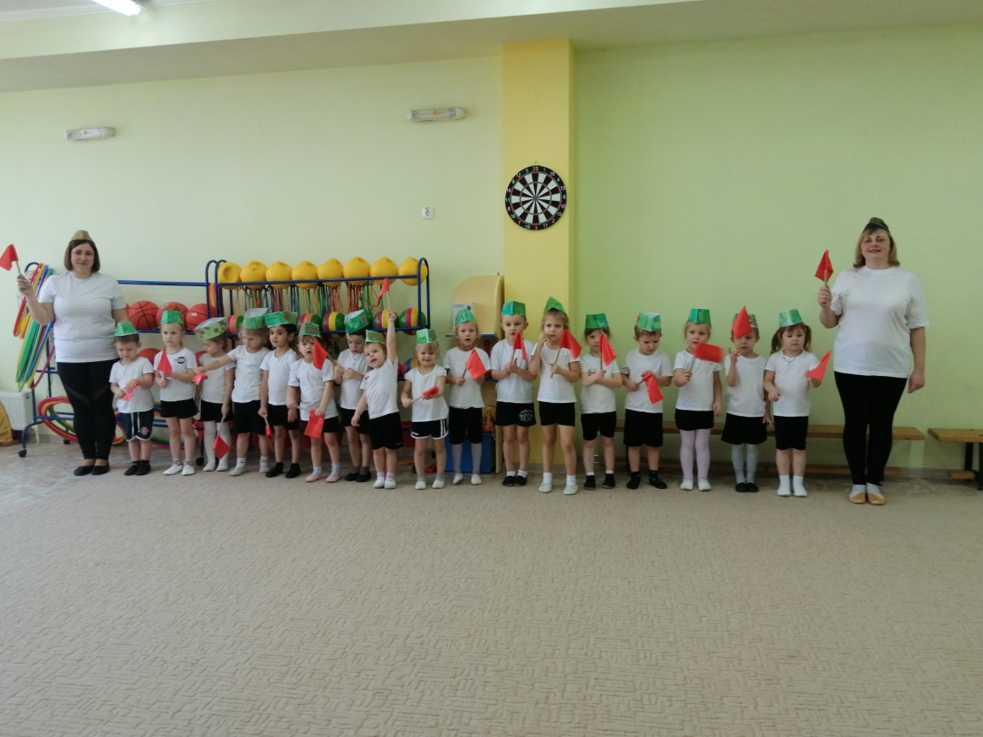
Полоса припятствий

